**Федеральное государственное автономное образовательное учреждение**

**высшего образования**

**«Национальный исследовательский университет «Московский институт электронной техники»**

**Лабораторная работа №1 по курсу «Современные проблемы информатики и вычислительной техники» на тему:**

**Нечёткая логика и нечёткие множества. Построение нечёткой аппроксимирующей системы в пакете Fuzzy Logic Toolbox**

**Выполнил:**

студент группы

**Проверил:**

**Москва 2023**

**Цель работы**: изучить основные определения теории нечётких множеств, способы задания функций принадлежности и научиться их строить средствами MATLAB; изучить пакет Fuzzy Logic Toolbox, научиться строить нечёткие аппроксимирующие системы.

**Продолжительность работы**: 4 часа.

**Вариант 9.** 

**Задание**

**4. Построить графики всех описанных функций принадлежности со своими параметрами.**

№1: построить треугольную и трапециевидную функции

принадлежности со своими параметрами:

№2: построить простую и двухстороннюю функцию

принадлежности Гаусса, образованную с помощью различных функций

распределения со своими параметрами:

№3: построить функцию принадлежности “обобщенный колокол”,

со своими параметрами:

№4: построить минимаксную интерпретацию логических операторов

с использованием операций поиска минимума и максимума со своими

параметрами:  
№5: построить вероятностную интерпретацию конъюнктивных и

дизъюнктивных операторов:

№6: построить дополнение нечеткого множества, которое описывает

некоторое размытое суждение и представляет собой математическое

описание вербального выражения, отрицающего это нечеткое множество.

% Задание 1: Треугольная и трапециевидная функции принадлежности

x = [-1 -0.5 0 0.2 1];

triangular_mf = trimf(x, [-1 -0.5 0.2]);

trap_mf = trapmf(x, [-1 -0.5 0 0.2 1]);

% Построение графиков

figure;

subplot(2,1,1);

plot(x, triangular_mf, 'b', 'LineWidth', 2);

title('Треугольная функция принадлежности');

grid on;

subplot(2,1,2);

plot(x, trap_mf, 'r', 'LineWidth', 2);

title('Трапециевидная функция принадлежности');

grid on;

% Задание 2: Простая и двухсторонняя функции принадлежности Гаусса

gauss_simple_mf = gaussmf(x, [0.5 0]);

gauss_two_sided_mf = gaussmf(x, [0.2 0.5]);

% Построение графиков

figure;

subplot(2,1,1);

plot(x, gauss_simple_mf, 'g', 'LineWidth', 2);

title('Простая функция принадлежности Гаусса');

grid on;

subplot(2,1,2);

plot(x, gauss_two_sided_mf, 'm', 'LineWidth', 2);

title('Двухсторонняя функция принадлежности Гаусса');

grid on;

% Задание 4: Минимаксная интерпретация логических операторов

min_max_op = min(triangular_mf, trap_mf);

% Построение графика

figure;

plot(x, min_max_op, 'k', 'LineWidth', 2);

title('Минимаксная интерпретация логических операторов');

grid on;

% Задание 5: Вероятностная интерпретация конъюнктивных и дизъюнктивных операторов

y = [0.5 0.03125 0 0.0008 0.5];

% Вероятностная интерпретация конъюнктивных операторов (AND)

prob_and_op = min(triangular_mf, y);

% Вероятностная интерпретация дизъюнктивных операторов (OR)

prob_or_op = max(triangular_mf, y);

% Построение графиков

figure;

subplot(2,1,1);

plot(x, prob_and_op, 'r', 'LineWidth', 2);

title('Вероятностная интерпретация конъюнктивных операторов (AND)');

grid on;

subplot(2,1,2);

plot(x, prob_or_op, 'b', 'LineWidth', 2);

title('Вероятностная интерпретация дизъюнктивных операторов (OR)');

grid on;

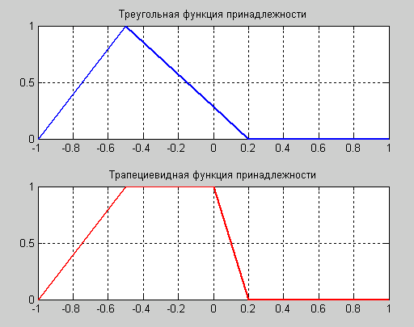 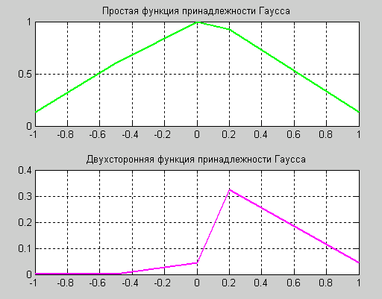 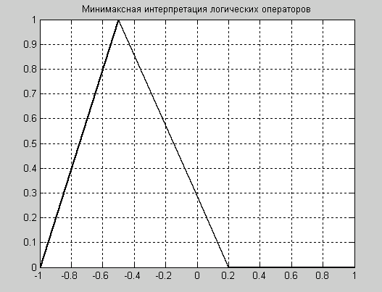 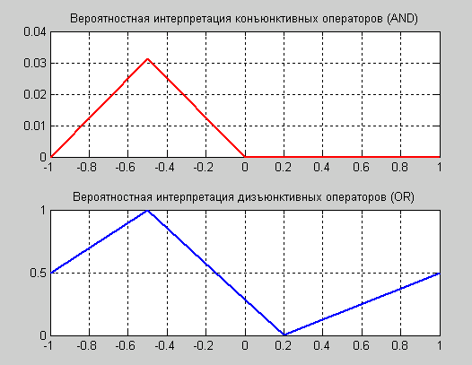

№6: построить сигмоидные функции: основная односторонняя, открытая справа, дополнительная двухсторонняя и дополнительная несимметричная

% Заданные значения аргумента и функции

x = [-1 -0.5 0 0.2 1];

y = [0.5 0.03125 0 0.0008 0.5];

% Основная односторонняя сигмоида

sigmoid_basic = 1 ./ (1 + exp(-x));

% Сигмоида, открытая справа (а)

sigmoid_right_open = 1 ./ (1 + exp(-2 * (x - 0.5)));

% Дополнительная двухсторонняя сигмоида (б)

sigmoid_two_sided = 1 ./ (1 + exp(-2 * x));

% Дополнительная несимметричная сигмоида (в)

sigmoid_asymmetric = 1 ./ (1 + exp(-2 * (x - 0.5)));

% Построение графиков

figure;

subplot(2,2,1);

plot(x, sigmoid_basic, 'b', 'LineWidth', 2);

title('Основная односторонняя сигмоида');

xlabel('x');

ylabel('sigmoid(x)');

grid on;

subplot(2,2,2);

plot(x, sigmoid_right_open, 'r', 'LineWidth', 2);

title('Сигмоида, открытая справа');

xlabel('x');

ylabel('sigmoid(x)');

grid on;

subplot(2,2,3);

plot(x, sigmoid_two_sided, 'g', 'LineWidth', 2);

title('Дополнительная двухсторонняя сигмоида');

xlabel('x');

ylabel('sigmoid(x)');

grid on;

subplot(2,2,4);

plot(x, sigmoid_asymmetric, 'm', 'LineWidth', 2);

title('Дополнительная несимметричная сигмоида');

xlabel('x');

ylabel('sigmoid(x)');

grid on;

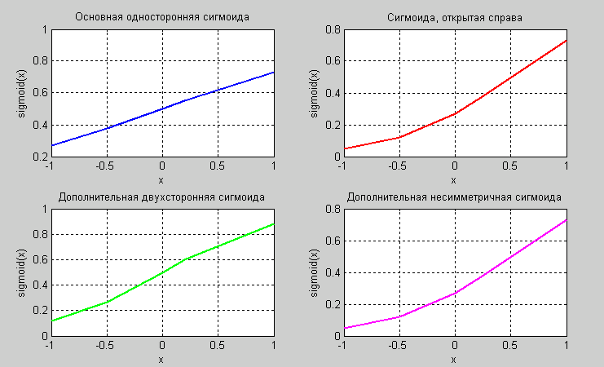

№7: построить полиномиальные функции принадлежности: Z-функция, PI-функця и S-функция

% Заданные значения аргумента и функции

x = [-1 -0.5 0 0.2 1];

y = [0.5 0.03125 0 0.0008 0.5];

% Z-функция

z_function = max(0, 1 - abs(x));

% PI-функция

pi_function = max(0, 1 - abs(x).^2);

% S-функция

s_function = max(0, 1 - x.^2);

% Построение графиков

figure;

subplot(3,1,1);

plot(x, z_function, 'b', 'LineWidth', 2);

title('Z-функция');

xlabel('x');

ylabel('Z(x)');

grid on;

subplot(3,1,2);

plot(x, pi_function, 'r', 'LineWidth', 2);

title('PI-функция');

xlabel('x');

ylabel('PI(x)');

grid on;

subplot(3,1,3);

plot(x, s_function, 'g', 'LineWidth', 2);

title('S-функция');

xlabel('x');

ylabel('S(x)');

grid on;

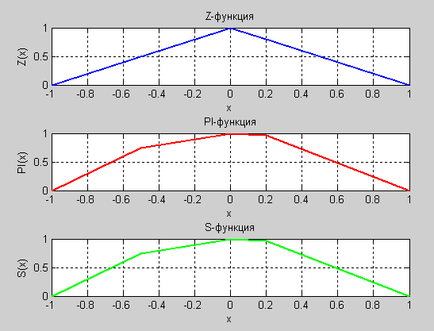

**5. Для одной из функций принадлежности привести пример использования.**

Рассмотрим пример использования одной из функций принадлежности, например, треугольной функции принадлежности. Предположим, у нас есть нечеткое множество, которое описывает температуру воздуха, и мы хотим определить, насколько воздух является "холодным".

% Определение переменных

x = -10:0.1:30; % Диапазон температур

temperature = 15; % Текущая температура воздуха

% Треугольная функция принадлежности для "холодного" воздуха

cold_air_mf = trimf(x, [0 10 20]);

% Построение графика треугольной функции принадлежности

figure;

plot(x, cold_air_mf, 'b', 'LineWidth', 2);

hold on;

title('Треугольная функция принадлежности для "холодного" воздуха');

xlabel('Температура');

ylabel('Принадлежность');

% Подсветим текущую температуру на графике

plot(temperature, interp1(x, cold_air_mf, temperature), 'ro', 'MarkerSize', 10, 'MarkerFaceColor', 'r');

legend('Функция принадлежности', 'Текущая температура', 'Location', 'Best');

grid on;

hold off;

% Оценка степени принадлежности текущей температуры "холодному" воздуху

membership_degree = interp1(x, cold_air_mf, temperature);

disp(['Принадлежность текущей температуры "холодному" воздуху: ' num2str(membership_degree)]);

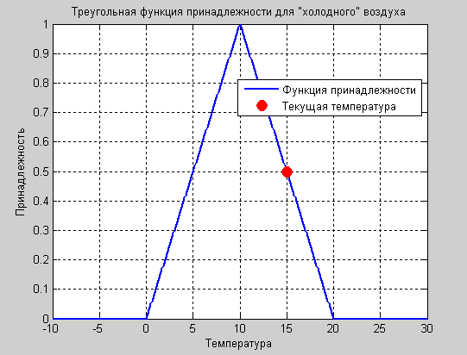

*Принадлежность текущей температуры "холодному" воздуху: 0.5*

В этом примере мы определяем треугольную функцию принадлежности для "холодного" воздуха, строим ее график и подсвечиваем текущую температуру на графике. Затем мы оцениваем степень принадлежности текущей температуры к "холодному" воздуху.

**6. Построить графики, иллюстрирующие операции объединения и пересечения (двумя методами), а также операцию дополнения.**

Построим графики, иллюстрирующие операции объединения (OR), пересечения (AND) и дополнения для двух нечетких множеств. Для примера, возьмем два треугольных множества: "высокое" и "низкое", описывающие уровень заполненности бака водой.

% Определение переменных

x = 0:0.1:10; % Диапазон уровня заполненности бака

% Треугольные функции принадлежности для "высокого" и "низкого" уровней воды

high_level_mf = trimf(x, [6 8 10]);

low_level_mf = trimf(x, [0 2 4]);

% Построение графиков треугольных функций принадлежности

figure;

subplot(3,1,1);

plot(x, high_level_mf, 'b', 'LineWidth', 2);

title('Функция принадлежности для "высокого" уровня воды');

xlabel('Уровень заполненности');

ylabel('Принадлежность');

grid on;

subplot(3,1,2);

plot(x, low_level_mf, 'r', 'LineWidth', 2);

title('Функция принадлежности для "низкого" уровня воды');

xlabel('Уровень заполненности');

ylabel('Принадлежность');

grid on;

% Операция объединения (OR)

union_result = max(high_level_mf, low_level_mf);

subplot(3,1,3);

plot(x, union_result, 'g', 'LineWidth', 2);

title('Операция объединения (OR)');

xlabel('Уровень заполненности');

ylabel('Принадлежность');

grid on;

% Операция пересечения (AND) - Минимум

intersection_result_min = min(high_level_mf, low_level_mf);

% Операция пересечения (AND) - Произведение

intersection_result_prod = high_level_mf .* low_level_mf;

% Построение графиков для операций пересечения (AND)

figure;

subplot(2,1,1);

plot(x, intersection_result_min, 'm', 'LineWidth', 2);

title('Операция пересечения (AND) - Минимум');

xlabel('Уровень заполненности');

ylabel('Принадлежность');

grid on;

subplot(2,1,2);

plot(x, intersection_result_prod, 'c', 'LineWidth', 2);

title('Операция пересечения (AND) - Произведение');

xlabel('Уровень заполненности');

ylabel('Принадлежность');

grid on;

% Операция дополнения

complement_high_level = 1 - high_level_mf;

complement_low_level = 1 - low_level_mf;

% Построение графиков для операции дополнения

figure;

subplot(2,1,1);

plot(x, complement_high_level, 'r', 'LineWidth', 2);

title('Операция дополнения для "высокого" уровня воды');

xlabel('Уровень заполненности');

ylabel('Принадлежность');

grid on;

subplot(2,1,2);

plot(x, complement_low_level, 'b', 'LineWidth', 2);

title('Операция дополнения для "низкого" уровня воды');

xlabel('Уровень заполненности');

ylabel('Принадлежность');

grid on;

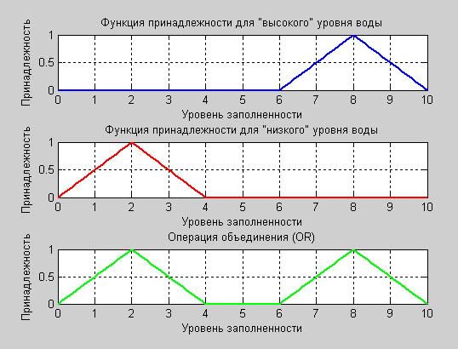

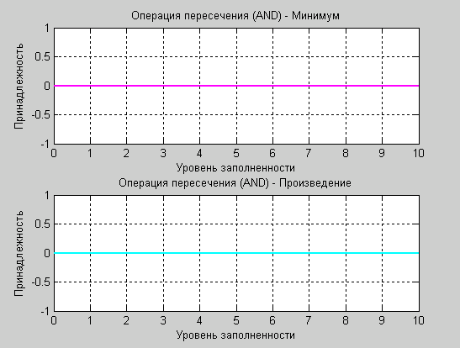

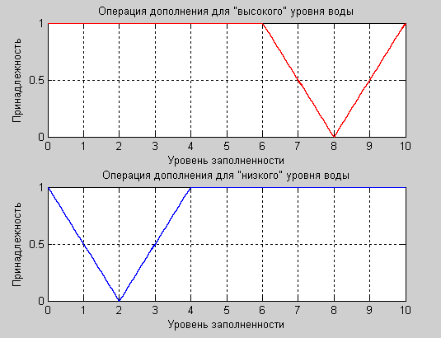

**7. Сконструировать нечёткую систему, отображающую зависимость между переменными x и у, заданную с помощью табл.2.**

% Заданные значения аргумента и функции

x = [-1 -0.5 0 0.2 1];

y = [0.5 0.03125 0 0.0008 0.5];

% Построение графиков в одном окне

figure;

% График зависимости между переменными x и y

subplot(2,1,1);

plot(x, y, 'bo-', 'LineWidth', 2);

title('Зависимость между переменными x и y');

xlabel('x');

ylabel('y');

grid on;

% График нечеткой системы

subplot(2,1,2);

rule1 = trapmf(x, [-1 -0.5 0 0.2]); % трапециевидная функция принадлежности

rule2 = trimf(x, [-0.5 0 0.2]); % треугольная функция принадлежности

rule3 = trapmf(x, [0 0.2 1 1]);

inference_result = max(rule1, max(rule2, rule3));

plot(x, inference_result, 'r', 'LineWidth', 2);

title('Нечеткая система');

xlabel('x');

ylabel('Нечеткая инференция (y)');

grid on;

